A figura mostra o espectro de absorção do CO2 para certa radiação.

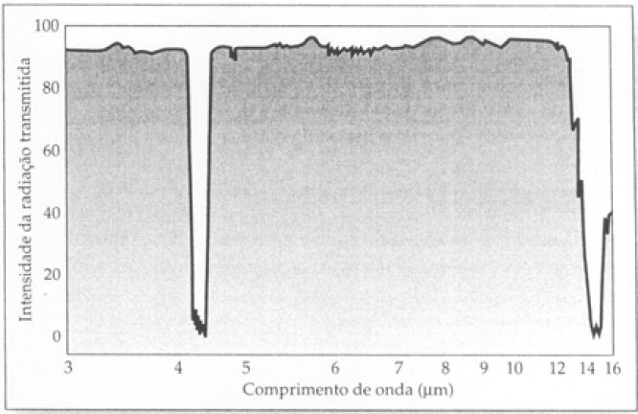

Figura de BAIRD, Colin. **Química Ambiental**.

2. ed. Porto Alegre: Bookman, 2002.

Analisando-se a figura, pode-se afirmar que

a) a menor absorção ocorre entre 4 e .

b) as medidas mostradas foram realizadas com radiação ultravioleta.

c) esse estudo demonstra que energias da molécula de CO2 assumem valores quaisquer.

d) a maior intensidade de energia transmitida ocorre em torno de .

e) para uma faixa de frequência de  a  a absorção é pequena quando comparada com a ocorrida na frequência de .